2021039042 서범교 2023-06-05

1번 문제

소스코드)

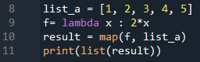

실행화면)



2번 문제

소스코드)



실행화면)

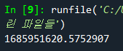

3번 문제

소스코드)

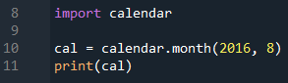

실행화면)

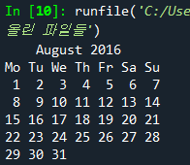

4번 문제

4-1) all() 함수는 모든 값이 참이면 참을 반환하는 함수다.

정답 : True

4-2) any() 함수는 한 개의 항목이라도 참이면 참을 반환하는 함수다.

정답 : True

4-3) sort 함수와 sorted 함수의 다른 점은 sort 함수의 경우 해당 리스트를 변경해서 저장하고 sorted는 정렬된 함수를 생성만 한다.

정답 : [‘AAA’, ‘BBB’, ‘aaa’, ‘bbb’]

대문자가 ASCII 코드상으로 더 적으므로 대문자가 더 먼저 나오게 된다.

5번 문제

5-4) [(‘Python’, 1000), (‘is’, 2000), (‘easy’, 3000)]

5-5) import module1

5-6) import module1 as m1

5-7) from module1 import mydic

6번 문제

6-8) result = lambda x : x\*2

6-9) 2

6-10) 15.0

6-11) [2, 3, 4, 5, 6]

7번 문제

7-1) 

8번 문제

소스코드)

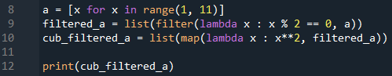

실행화면)

